C/ Installation d'une distribution Xubuntu¶
Votre machine virtuelle est démarrée et vous êtes sur le premier écran de l'assistant d'installation.
Travail à réaliser
- Xubuntu permet de lancer la distribution en live CD ou de démarrer directement l'installation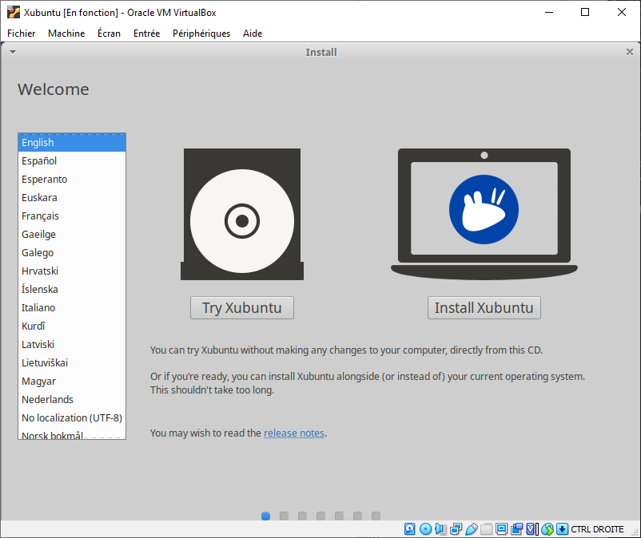
- Sélectionnez « Français » puis appuyez sur « Installer Xubuntu »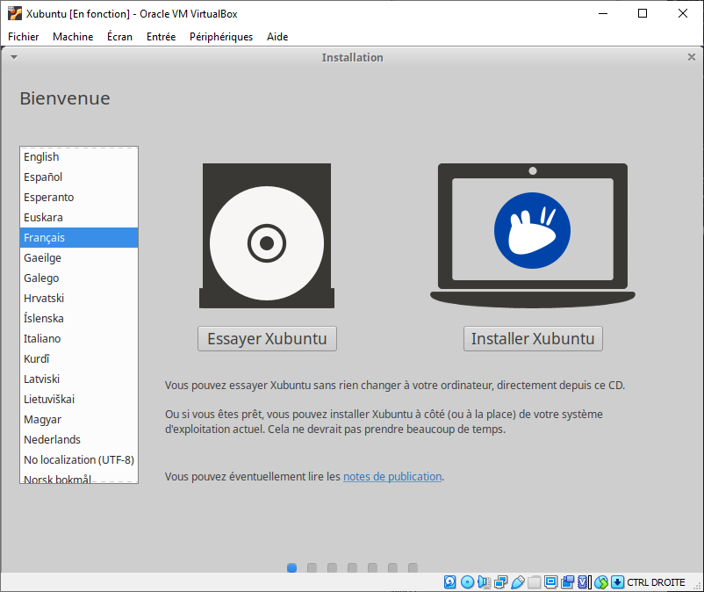
- Choisissez ensuite la disposition du clavier « French »: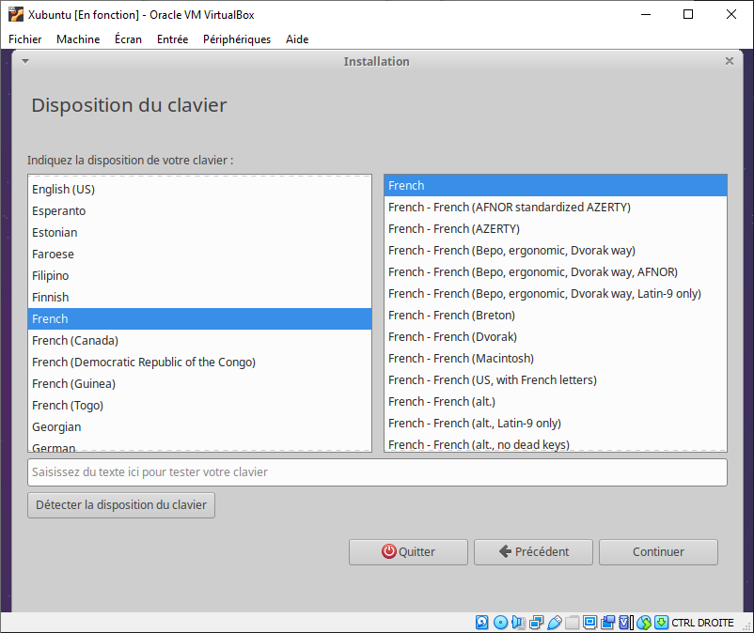
- Désactivez les mises à jour pendant l'installation afin de gagner un peu de temps sur cette phase et découvrir les mises à jour manuelles plus tard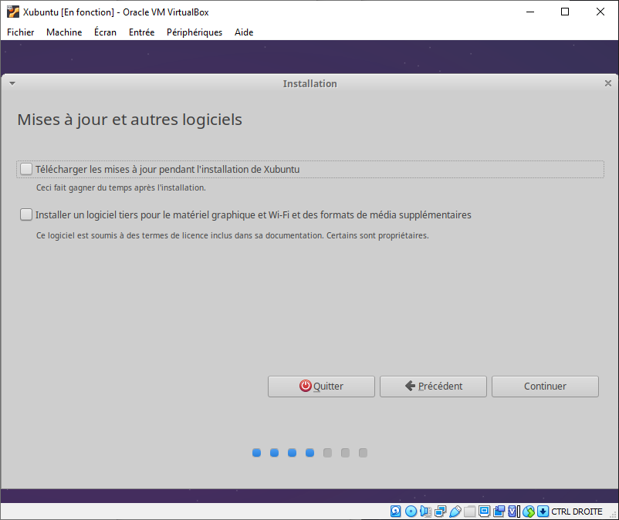
Remarque importante
Lors d'une installation réelle, il est préférable d'activer les mises à jour pendant l'installation pour ne pas avoir à faire de mises à jour immédiatement après l'installation.
Pour les ordinateurs portables, il est préférable de cocher la case correspondant à l'installation de logiciels tiers pour le matériel, parmi lesquels figurent les pilotes WiFi.

D/ Configuration des partitions de stockage¶
Travail à réaliser
- La suite de l'installation vous propose de choisir le « Type d’installation » afin organiser votre disque dur pour accueillir le système d’exploitation Ubuntu.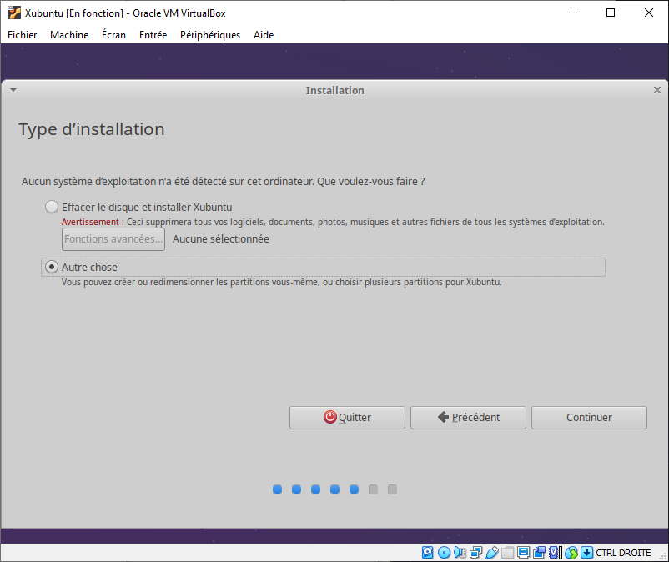
Remarque importante
Nous pourrions laisser l’installeur gérer la structure sur disque en utilisant les volumes LVM.
La gestion par volumes logiques (LVM) permet le découpage, l’agrégation et l’utilisation des espaces de stockage d’un ordinateur en proposant une solution logique qui fait abstraction des éléments matériels sous-jacents que sont les disques durs. Ainsi, les volumes physiques (disques durs, partitions, volumes RAID, unités logiques SAN) peuvent être agrégés pour constituer un groupe de volumes(volume group ou VG) qui peut être découpé en volumes logiques(logical volume ou LV). Les volumes logiques peuvent accueillir des systèmes de fichiers .
Cependant dans un souci pédagogique de vous montrer un exemple de structure, nous allons nous même créer les partitions qui accueilleront le système :
- Le disque de la machine virtuelle n’a jamais été utilisé et ne possède donc aucune partition. Ce ne serait pas le cas sur un disque ayant déjà hébergé un système d'exploitation. Appuyez sur « Nouvelle table de partition… »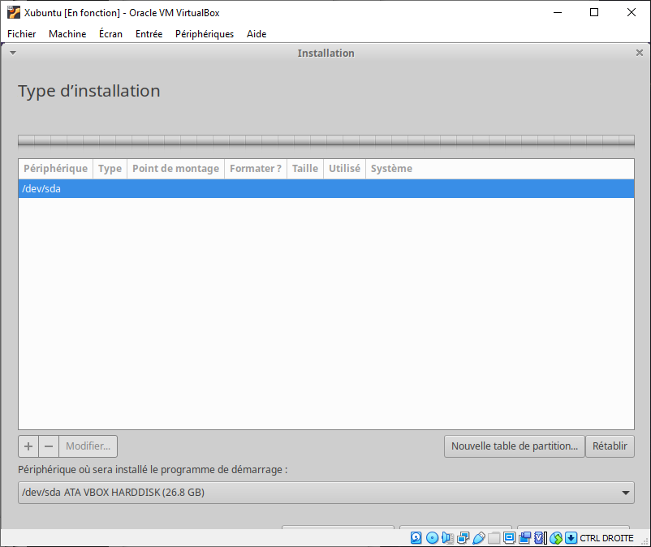
- Confirmez votre choix pour initialiser le système de partitionnement du disque.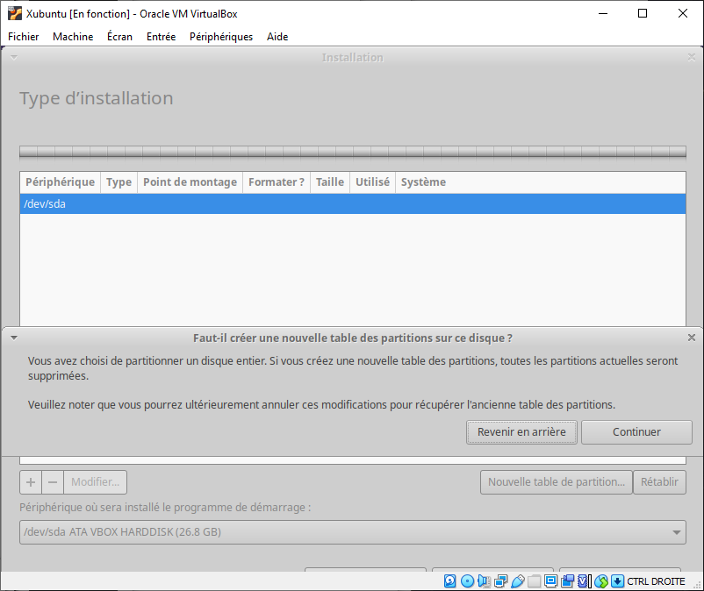
Question : Un disque dur physique peut être fractionné en plusieurs partitions, chacune représentant un espace logique indépendant. Sous Linux, ces partitions sont ensuite montées afin d’être associées à un répertoire de l’arborescence du système.
Toute modification des partitions d’un disque dur peut entraîner une perte totale des données.
Il est impératif d’effectuer des sauvegardes avant toute manipulation.
Effectuez des recherches sur les notions suivantes :
- la partition d’un disque dur,
- le montage d’un système de fichiers sous Linux.

Vous expliquerez ensuite le rôle des partitions Linux suivantes :
- /boot
C’est la partition démarrage qui contient les fichiers nécessaires au démarrage du système.
- swap
C’est la partition d’échange qui stocke temporairement des données quand la RAM est pleine.
- /
C’est la partition racine root qui contient tout le système d’exploitation, c’est la base du système.
- /home
C’est la partition personnelle qui contient les données des utilisateurs comme les documents, images, vidéos musiques etc..

Pour chacune, vous préciserez :
- son rôle dans le système,
- son utilité,
- les conséquences possibles en cas de mauvaise configuration.

- Nous allons créer une structure de fichiers classique d’une installation de type Linux comprenant 4 partitions. Pour chacune d’elles, vous sélectionnerez « espace libre » puis appuierez sur le symbole « + » en bas avant de renseigner les champs tel que précisé ci-après :
  - /boot : partition de démarrage pour Linux, contiendra les fichiers essentiels au démarrage de votre machine
Taille 500 Mo, primaire, utilisant le système de fichiers ext4 avec un montage en /boot
  - swap : un espace de stockage additionnel à la mémoire vive (RAM) pour mémoriser des informations dont l’accès ne semble pas immédiat, comme la mise en attente d'un logiciel inactif par exemple
Taille 1500 Mo, primaire, utilisé comme « espace d’échange »
  - / : partition racine de notre Linux qui contiendra le système
Taille 15000 Mo, type logique, utilisant un système de fichier ext4 et un montage en /
  - /home : La partition qui contiendra les comptes des utilisateurs du système
Utilise l’espace libre restant en espace logique avec un système de fichier ext4 et un montage en /home
- Vous devriez donc obtenir ce résultat :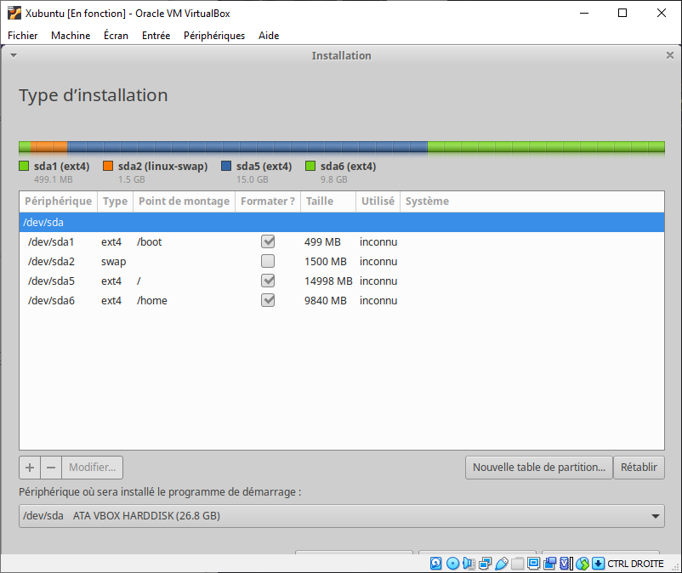
- Validez votre système de partitionnement seulement après l'avoir fait vérifier.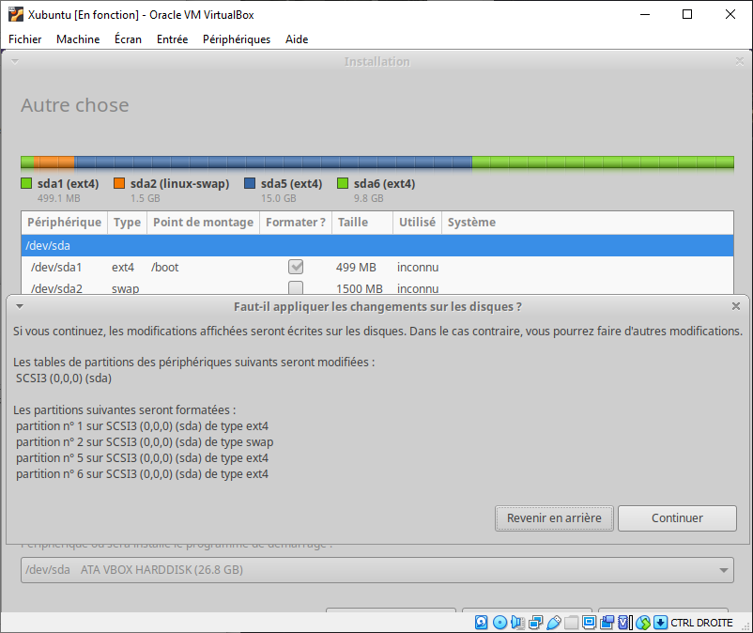
- Choisissez le fuseau horaire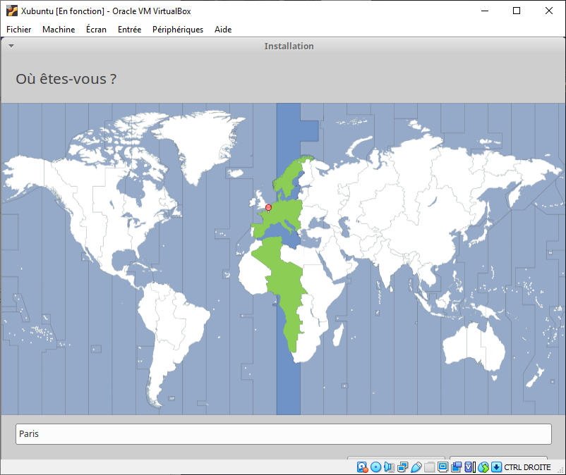
- Renseignez les informations du premier utilisateur de votre système : « SIO1 » pour le nom, « sio1 » pour le login et saisir le mot de passe « sio1 » afin de le retrouver facilement plus tard
- Démarrer l'installation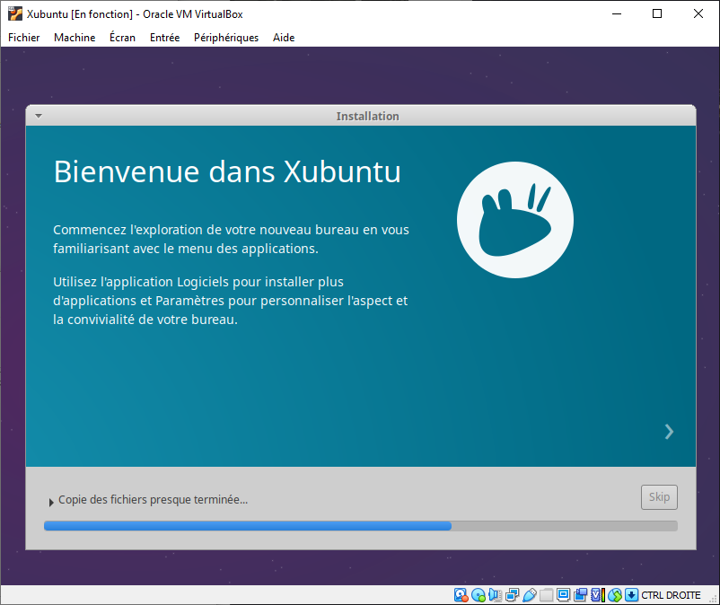
Remarque importante
Vous pouvez profiter de l’installation, qui durera entre 15 et 30 minutes, pour lire les documentations en lien de ce sujet (le guide du débutant Ubuntu par exemple).
- Une fois l'installation terminée, appuyer sur le bouton « Redémarrer maintenant »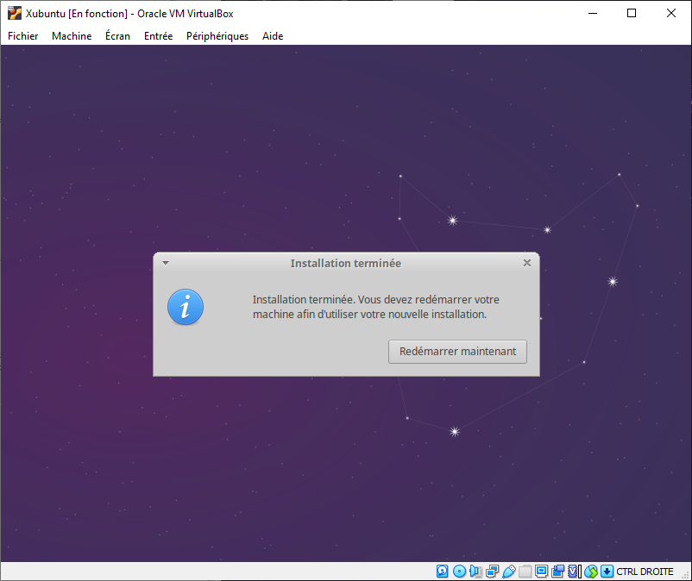
- Appuyer finalement sur la touche ENTER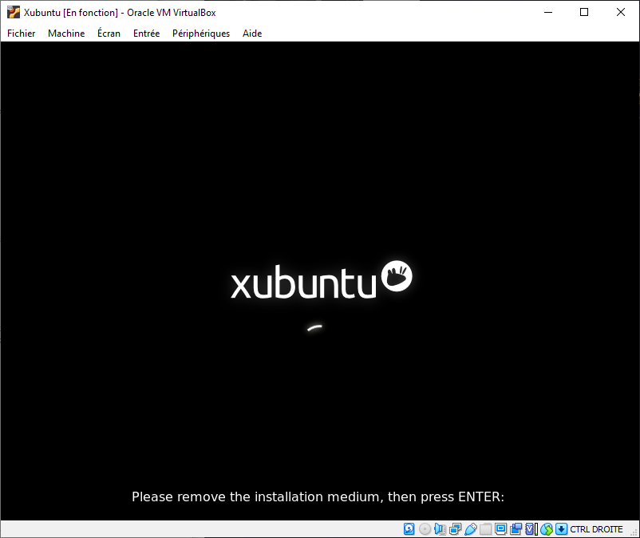
- La machine virtuelle redémarre sur Xunbuntu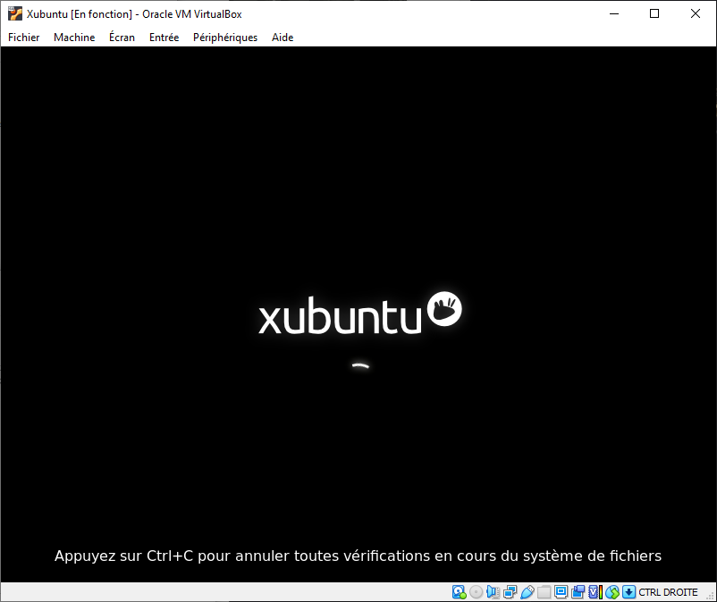
- Elle est maintenant prête pour votre première connexion

